**TUGAS 3**

**STRUKTUR DATA**

**STRUCT**



**Disusun oleh:**

**Rama Pramudya Wibisana 2022320019**

**PROGRAM STUDI SISTEM INFORMASI**

**FAKULTAS INFORMATIKA**

**UNIVERSITAS BINA INSANI**

**BEKASI**

**2022**

* **SYNTAX**

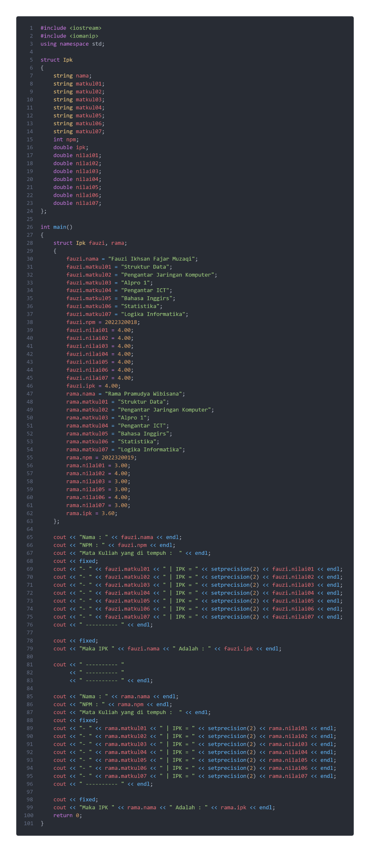

* **PENJELASAN SYNTAX**

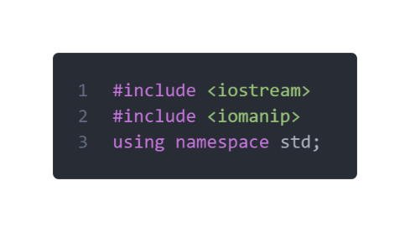

**#include <iostream>** berfungsi untuk mengimpor fungsi-fungsi yang sudah didefinisikan pada *header file.*

**#include <iomanip>** berfungsi untuk memanipulasi output dari program C++ seperti setprecision dan setw.

**using namespace std**; berarti kita menuliskan perintah ‘c++, saya ingin gunakan semua yang ada dalam namespace std (standart), seperti cin, cout, endl, vector, string, pair, map, queue, deque, dll yang merupakan fitur standard pada library C++.’

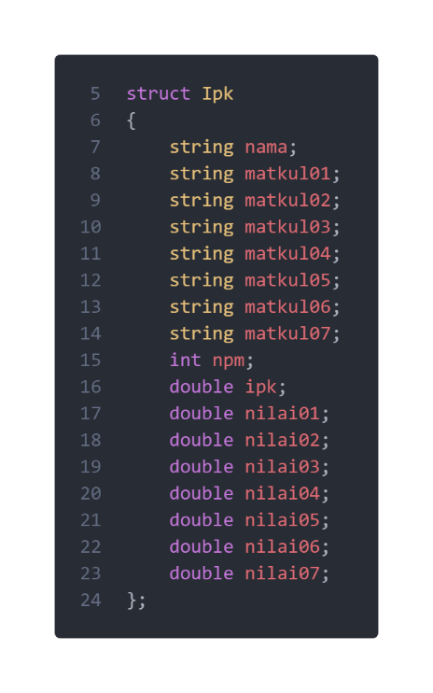

**Struct Ipk** berarti saya ingin menggunakan tipe data **struct** yang identitasnya ialah **Ipk.**

Untuk variable **nama** dan **matkul01** sampai **matkul07** saya menggunakan tipe data **string.**

Untuk variable **npm** saya menggunakan tipe data **int.**

Untuk variable **ipk** dan **nilai01** sampai **nilai07** saya menggunakan tipe data **double.**

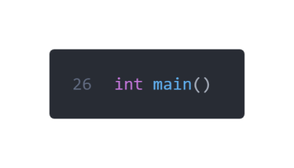

**int main()** adalah fungsi utama dalam program. Fungsi ini akan dieksekusi pertama kali saat program dijalankan.

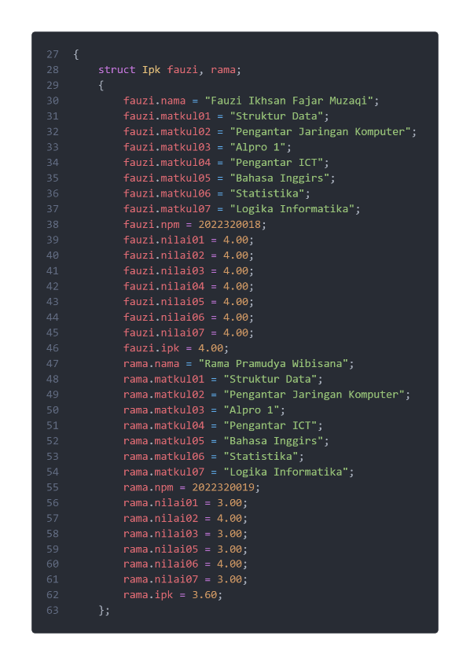

**struct Ipk fauzi, rama;** saya ingin mendefinisikan variabel fauzi dan rama sebagai struct Ipk.

**fauzi.nama = “Fauzi Iksan Fajar Muzaqi”;** berarti saya ingin memanggil variabel **fauzi** kemudian saya menggunakan tanda titik untuk mengakes sub struct yaitu variabel **nama**, nilai dari variabel **fauzi.nama** ini adalah **“Fauzi Ikhsan Fajar Muzaqi”**

Untuk variabel dan nilai berikutnya itu memakan konsep yang sama seperti apa yang saya jelaskan di paragraf sebelumnya.

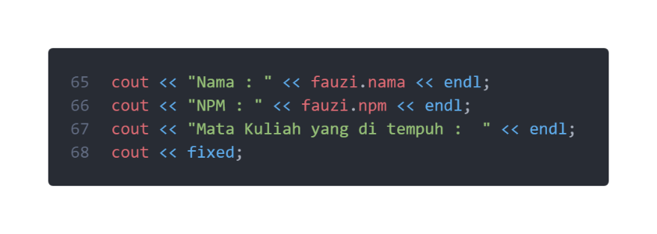

Saya ingin menampilkan output **“Nama : “** dan **“NPM : “** dengan memanggil nilai dari variabel **fauzi.nama** dan **fauzi.npm**.

**cout << fixed;** digunakan bersama **setprecision** yang berfungsi untuk menampilkan angka setelah desimal.

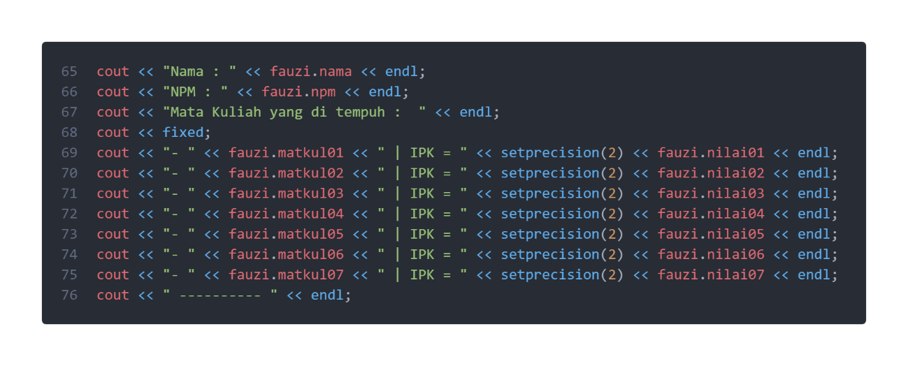

Saya ingin memanggil nilai dari variabel **fauzi.matkul01**

Kemudian **setprecision(2)** berfungsi untuk menampilkan 2 digit atau angka setelah desimal

Setelah itu saya ingin memanggil nilai dari variabel **fauzi.nilai01**

Output setelahnya, saya menggunakan syntax yang sama, hanya mengganti variabelnya saja.

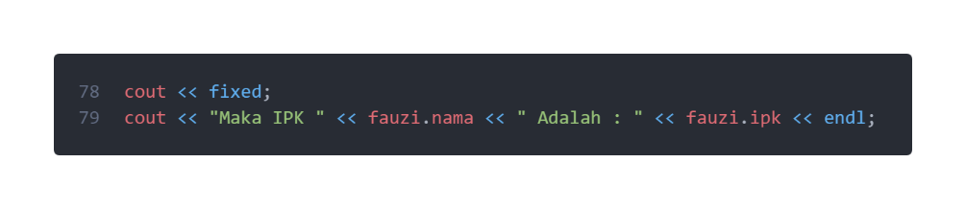

**cout << fixed;** digunakan bersama **setprecision** yang berfungsi untuk menampilkan angka setelah desimal.

**cout << "Maka IPK " << fauzi.nama << " Adalah : " << fauzi.ipk << endl;** saya ingin menampilkan nilai dari variabel fauzi.nama dan fauzi.ipk.

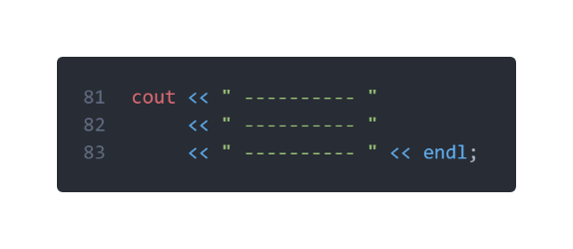

Saya membuat garis titik titik agar ketika di print terlihat lebih rapih.

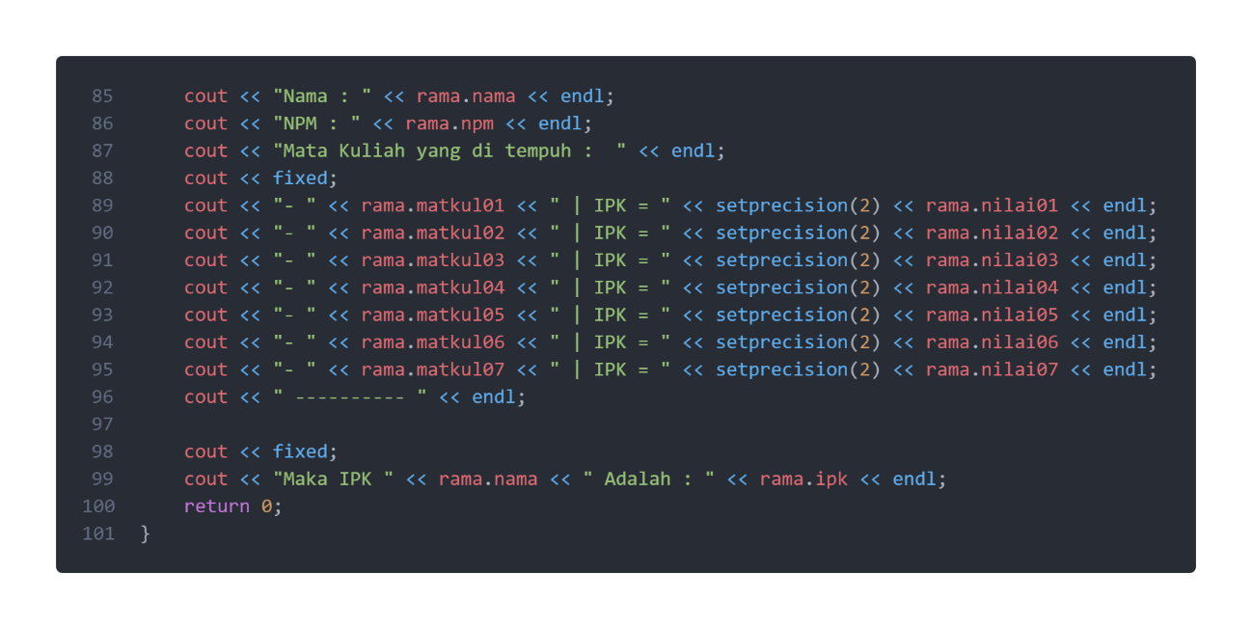Hal yang sama akan kita lakukan pada data Rama.

* **OUTPUT SYNTAX**

